МИНИСТЕРСТВО ТРУДА И СОЦИАЛЬНОГО РАЗВИТИЯ КРАСНОДАРСКОГО КРАЯ
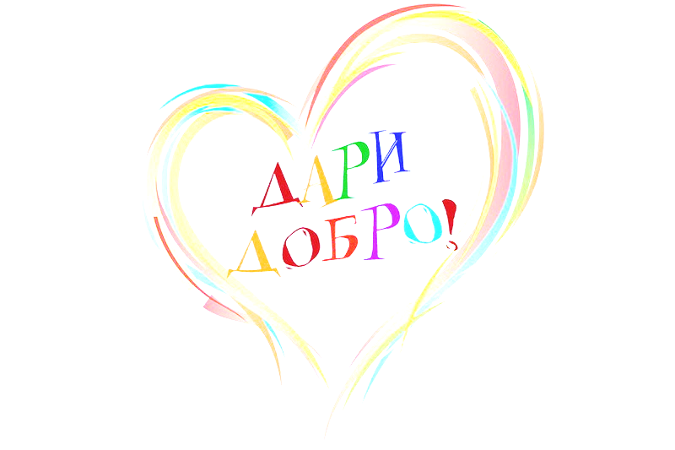
ГБУ СО КК «ГУЛЬКЕВИЧСКИЙ КЦСОН»
Во все времена Россия была сильна своей благотворительностью, а благотворительность в сознании людей всегда ассоциировалась с добром, милосердием, состраданием, сочувствием, готовностью на безвозмездную помощь людям, нуждающимся в ней.
Нам всем предстоит многое сделать для того, чтобы идея акции «Вторые руки»не только имела место, но и активно развивалась. Приятно осознавать, что количество людей, готовых откликнуться на призыв о помощи, неуклонно растёт. Ведь не обязательно быть человеком большого материального достатка, чтобы протянуть руку помощи тем, кто в ней нуждается. Это по силам каждому из нас. Главное – не оставаться равнодушным и безучастным.

Спешите делать добро! Проявляйте щедрость души!

В рамках проведения акции «Вторые руки»в ГБУ СО КК «Гулькевичский КЦСОН» приказом директора центра создан пункт по приёму и выдаче благотворительной помощи.

Принимаются и выдаются вещи: одежда и обувь, в том числе детская (б/у чистая, в хорошем состоянии), постельное бельё (новое), детские игрушки, средства гигиены.

ИНФОРМАЦИЯ О РАБОТЕ ПУНКТА ПРИЁМА И ВЫДАЧИ БЛАГОТВОРИТЕЛЬНОЙ ПОМОЩИ
Адрес: г.Гулькевичи, ул.Энергетиков, 33 (здание УСЗН), 3 этаж, кабинет № 18. Время работы: понедельник – четверг с 8-00 до 17-00; пятница с 8-00 до 16-00 (перерыв на обед с 12-00 до 12-50).
352192, КРАСНОДАРСКИЙ КРАЙ,
ГУЛЬКЕВИЧСКИЙ РАЙОН,
Г. ГУЛЬКЕВИЧИ,
УЛ. ЭНЕРГЕТИКОВ, 33,
ТЕЛ.(86160)55-3-22
e-mail: cso_dar@mtsr.krasnodar.ru
http://www.gulkevichi-kcson.ru/

